**Муниципальное казенное дошкольное образовательное учреждение Мосальский детский сад комбинированного вида «Радуга»**

**Конспект непосредственной**

**образовательной деятельности**

**Художественно – эстетическое развитие**

**(изобразительная деятельность – пластилиновое рисование)**

**на тему:**

**«Улицы моего города»**

**Подготовительная группа**

**Подготовила:**

**воспитатель высшей**

**квалификационной категории**

**Архарова Н.В.**

**г. Мосальск 2018г.**

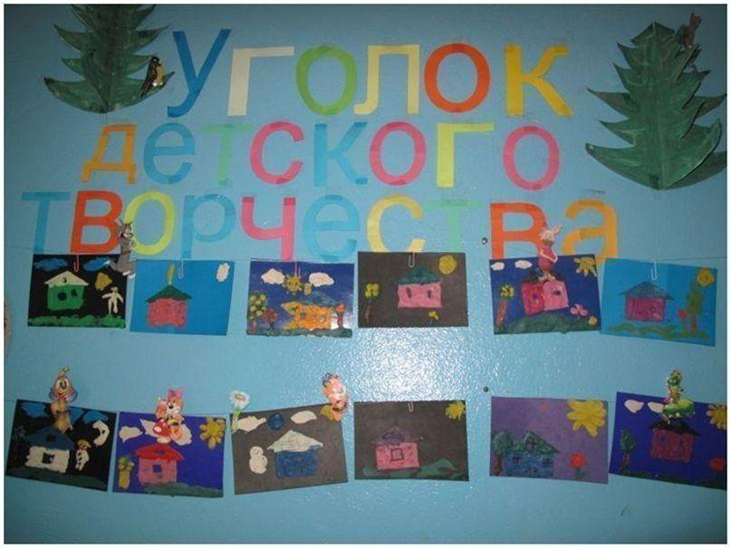

**Интеграция образовательных областей:** Художественно-эстетическое развитие, Социально-коммуникативное развитие, Познавательное развитие, Речевое развитие.

**Цель:** формирование предпосылок художественно восприятия и эстетического отношения к окружающему миру через творческую деятельность детей.

**Задачи:**

1.Продолжать знакомить с новыми техниками – «пластилиновой живописи»: – растирание, процарапывание, печатание, рисование через трафарет.

2. Развивать изобразительные навыки: работа с цветом, выстраивание гармоничной композиции рисунка, соблюдение пропорций предметов изображения.

3. Формировать представления о достопримечательностях родного города.

4.Развивать творческую активность, самостоятельность;

5. Воспитывать любовь к своему городу.

**Материалы:** цветной картон размер А4, набор пластилина для детского творчества, стеки, салфетки, трафареты домиков из картона, клеенка.

**Предварительная работа:**

Рассматривание фотографий в книге «Мосальские мотивы»; экскурсия по городу.

**Ход НОД:**

**Вводная часть:**

В. –Дети, как называется город, в котором мы живем? (Мосальск).

В. - Давайте вместе вспомним, какие постройки, здания, учреждения есть в нашем городе?

Д. - Детский сад, школы, поликлиника, дом культуры, детская школа искусств, спортивная школа, библиотека, гостиница храм, церкви и т.д.

В. -Ребята, а что украшает центр нашего города?

Д. - Центр города украшает площадь, с расположенными по обеим сторонам старинными зданиями и Никольским собором.

В. -Дети, а где находятся дома, в которых вы живете?

Д. - На улицах Ленина, Революции, Кирова, Ломоносова, Братьев Луканиных, Молодежная т.д.

В. -Улицы Мосальска разбивают город на равные квадраты. А как вы думаете, почему улицы так названы? (Ответы детей). Улицы названы в честь знаменитых людей государства: Ломоносова, Пушкина, Чехова и т.д., в зависимости от рельефа и расположения местности: Верхний и Нижний Кавказ, поселок Кресты, Слобода; в честь героев гражданской и Великой Отечественной войны: ул. Революции, Ани Морозовой, Генерала Ибянского, 40 лет Победы и т.д.

В. - Ребята, а какие в нашем городе дома?

Д. - Дома маленькие, старинные, одноэтажные и двухэтажные.

**Основная часть:**

В. - Сегодня мы изобразим дома нашего города в технике «пластилиновая живопись». Перед вами лежит лист картона и еще карточка с каким-то изображением. На что оно похоже? (На домик.) Эта карточка, с вырезанным на ней силуэтом, называется трафарет. Трафарет нужно расположить так на листе картона, чтобы домик находился в центре, а еще его нужно закрепить, чтобы он не сдвигался. Для этого по краям изображения-домика мы делаем «заклепки»: прикрепляем кусочки пластилина по краям домика. Сначала «закрашиваем» пластилином стены домика. Для этого отщипнем от пластилина основного цвета мелкие кусочки, приложим их к определенному месту, прижмем и разотрем пальчиками. Каждый следующий мазок пластилина должен соединяться с предыдущим. Стены домика готовы. Теперь приступаем к крыше. Работу выполняем точно также как и стены домика, только пластилином другого цвета. Стекой процарапываем окна и двери домика.

*Воспитатель помогает затрудняющимся и отстающим детям в выполнении задания, хвалит за удачно выполненные элементы «рисунка».*

**Физкультминутка:**

Давай присядем столько раз,

Сколько домиков у нас,

Сколько домиков у нас

Столько мы подпрыгнем раз.

В. – Наверное, было бы не правильно, если бы мы изобразили только одни дома, ведь они не висят в воздухе. Дома стоят на земле и их окружают всякие растения: деревья, кустарники, цветы, трава. А в небе сияет ласковое, лучистое солнышко, а по небу плывут облака. Нам просто необходимо все это нарисовать, чтобы у нас получились картины, как у настоящих художников.

*Воспитатель показывает вариант выполнения подобного задания, иллюстрируя приемы скатывания тонких колбасок пластилина и изображения с их помощью деревьев, кустов. На деревья наклеиваются небольшие шарики пластилина и продавливаются колпачками от фломастеров. Трава изображается способом процарапывания рельефа на предварительно залепленном пластилином участке композиции. Солнце – шарик, расплющенный до кружочка на плоскости. Лучики – тонко скатанные жгутики. Облака получаются растиранием кусочков пластилина, полученных смешением двух цветов: синего и белого.*

**Рефлексия:**

*Составление общей композиции – улицы. Воспитатель предлагает рассмотреть получившиеся работы детей. Отметить удачные варианты выполнения, аккуратность, а так же оригинальные сюжетные решения.*

В. - На каждой улице помимо домов есть общественные здания, что это за здания?

Д. - Это музей, библиотека, магазины, разные организации...

*Воспитатель кладет фотографии некоторых из них (школа, детский сад, музей, дом культуры, больница и др.) рядом с работами детей. Спрашивает, узнали ли дети эти здания?*

*Воспитатель детей просит что-нибудь рассказать об этих зданиях, дополняет ответы детей, рассказывая когда, кем, с какой целью было построено то или иное здание.*